Министерство образования и науки РФ

Санкт-Петербургский политехнический университет Петра Великого

Институт компьютерных наук и кибербезопасности

Высшая школа «Компьютерных технологий и информационных систем»

ОТЧЕТ

по дисциплине «Практикум по программированию»

**Лабораторная работа № 1**

**Выполнил:**

Cтудент гр. з5130902/20001 Д.Л. Рязанцев

**Проверил**

Ст. преподаватель А.М. Журавская

Санкт-Петербург

2024 г.

## **Задание**

В соответствии с вариантом **19**, вычислить значения функции:

$$y = f(x)$$

для значений аргумента $x$, изменяющегося в интервале от $x_{начальное}$ до $x_{конечное}$ с шагом $Δx$. Для вычисления значений использовать собственную функцию, т.е. ввести функцию пользователя. Из полученных данных сформировать таблицу, содержащую столбцы: номер итерации, значение х, значение параметра а, значение аргумента y.

Исходные данные:

$$y=\frac{1}{\sqrt{\arcsin\left(x-α\right)}},X_{начальное}=-8.5,X_{конечное}=26.5,ΔX=3.5$$

## **Код программы/Листинг программы**

**CMakeLists.txt:**

**main.cc:**





**Пример работы программы**

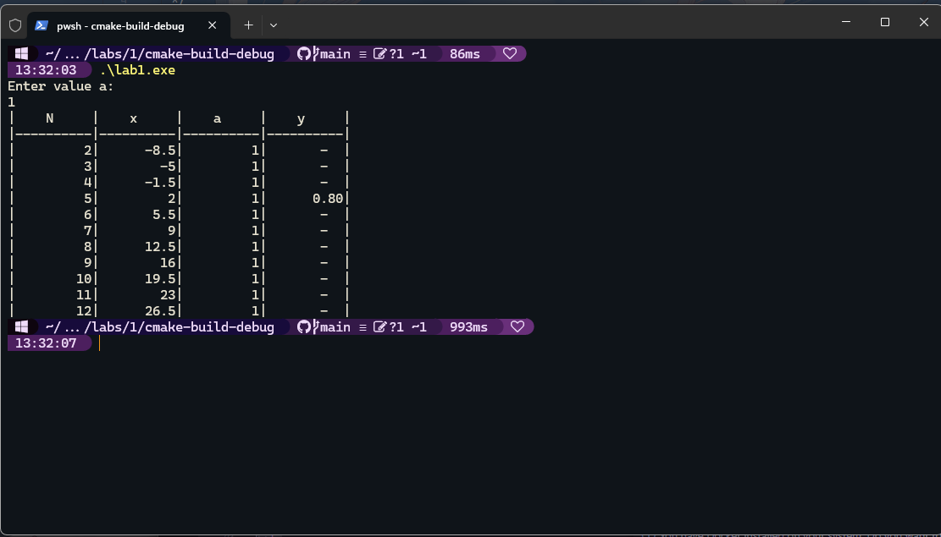

Рисунок 1 – Правильная работа программы

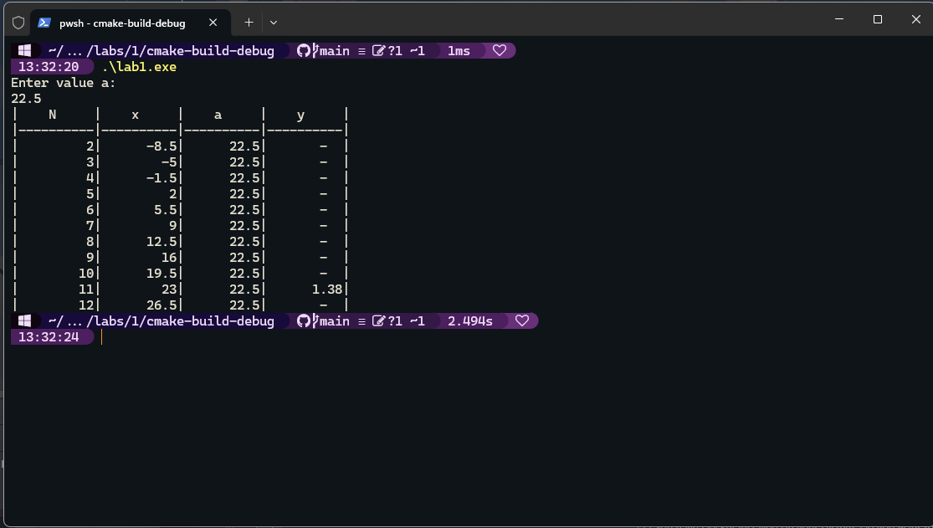

Рисунок 2 – Правильная работа программы

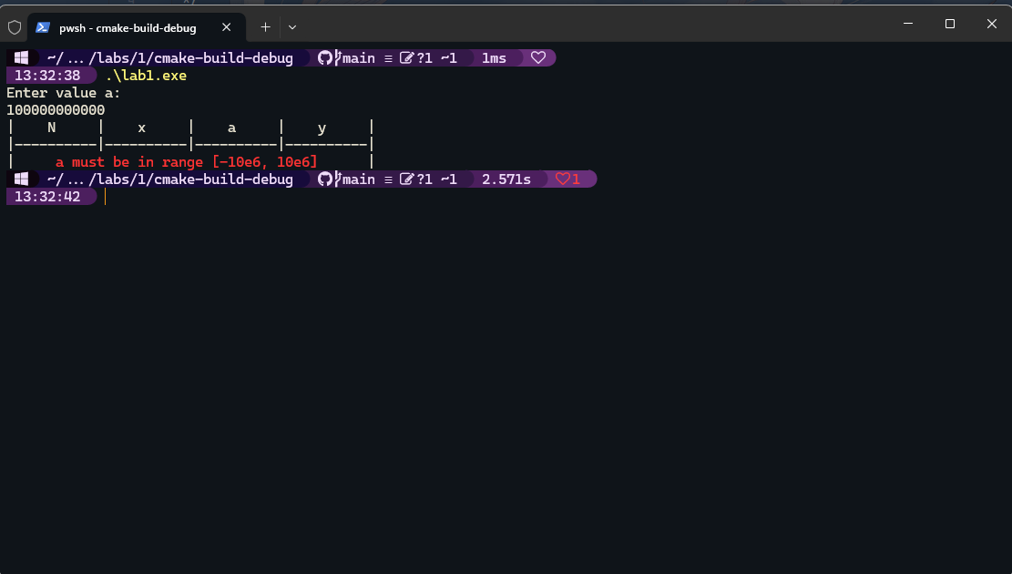

Рисунок 3 – Сообщение об ошибке при превышении диапазона параметра а

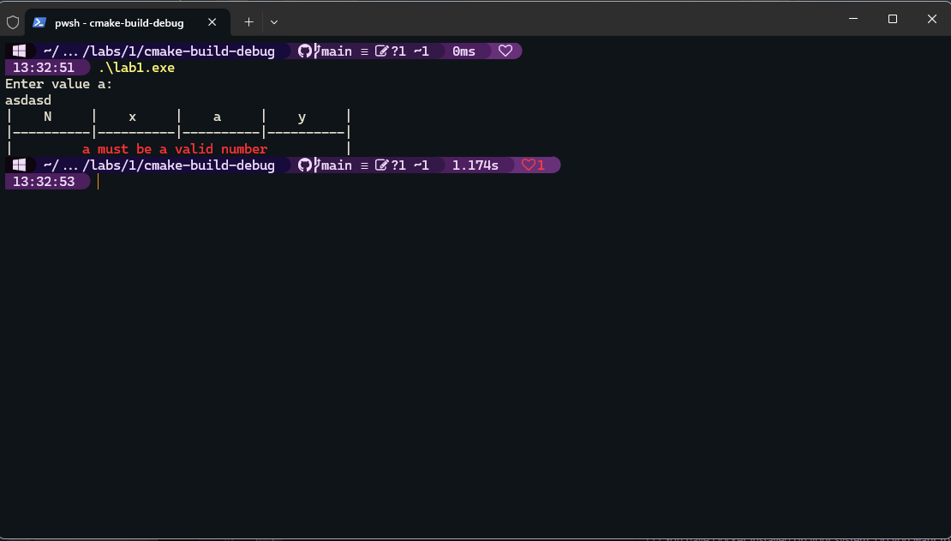

Рисунок 4 – Сообщение об ошибке при попытке задать невалидное число

## **Вывод**

В ходе выполнения лабораторной работы я выполнил поставленную задачу по написанию и проверке пользовательской математической функции на языке C++. Получены навыки работы с заголовочным файлом <cmath>, навыки форматирования вывода в таблицу с использованием std::format, ввод и вывод в окне терминала с использованием потоковых классов стандартной библиотеки.